【往事如烟】
我的老师
陈武光

我读高中的时候，在高中第二学期，学校为了扩大学生视野，增强学生实际应用能力，增开了一门新课程《制图学》。听说任课老师是留学日本的，为什么这么有学历背景的专家，在当时建筑领域人才奇缺的情况下，会到学校教《制图学》？同学们有点奇怪，交头接耳，猜来猜去。有消息灵通人士宣称，老师原来是省级单位的建筑设计师，不知什么‘政治’原因，被“下放”学校。
“隆——！隆——！隆——！”矗立校道尽头的大钟楼，传来上课的钟声，喧闹的教室突然静了下来。一个身着中山装，身材高大魁梧，额头又宽又高，脸带笑容的老师，迈着大步，向着教室走来。“同学们好！”老师的嗓音，高亢圆润，一股磁性穿透力，穿越时空，敲击心弦。
第一堂《绪论》课，老师给我们讲了制图用的主要工具，包括丁字尺、圆规、曲线板、铅笔、鸭嘴笔等几种常用工具。鸭嘴笔因笔头形似“鸭嘴”，而得名“鸭嘴笔”。“鸭嘴”往墨水瓶一点，即可装上墨水，“鸭嘴”上面有一颗螺丝，控制“鸭嘴”张开大小，根据图例比例，制图需要，松紧螺丝，调整“鸭嘴”，选择笔画的粗细，以确保制图的准确性。
现在制图，借助电脑，快捷精确，“鸭嘴笔”无用武之地，
—1—
早已淡出市场。当年制图，全靠手工，工具的正确使用，往往影响制图的准确性。老师给我们介绍了这几种工具的功能、特点和使用要领，接着老师说：“我们制图的时候一定要记住‘差之毫厘谬之千里’这句话，铅笔笔芯，H/B之分，软硬粗细，‘鸭嘴笔’‘鸭嘴’大小，都影响着画出来的线条的粗细大小，微小的误差，放到比例尺上加以放大，就是不得了的事情了，就会造成‘差之毫厘谬之千里’的恶果，照这样的图纸施工，盖房子建桥梁，房倒桥跨，酿成惨剧，人命关天。”言简意赅，震撼心灵。
那时我们主要画建筑平面图和机器零部件图，大多数是画一些机器上的螺帽、齿轮之类的部件。老师带我们到工厂参观，了解机器的构造，在机器的齿轮旁边，老师很认真地告诉我们：“齿轮只是机器中的一小部分，但是没有齿轮的带动机器就无法转动，因此画好齿轮是关系机器的整体运转，一点也马虎不得。”老师还意味深长地说：“机器上的每个螺丝，看起来很小，但缺一不可。我们每个人，正像社会这个大机器上的一个螺丝，我们不但要画好图纸上的每个螺丝，还要‘画’好社会大机器上的每个小螺丝！”语重心长，沁入心扉。
老师还收集许多世界各国的住宅建筑图照，那时我也开始收集建筑图照，主要是一些荷兰住宅的画报、图片，那一幢幢独立的房舍，屋檐下，窗台边，花槽里，盆盆鲜花，垂吊而下，屋前房后，绿树成荫，田园景色，心旷神怡，陶醉其中。老师乐观憧憬：“只要努力，不久将来，我们一样可以住上这样，甚至更漂亮
—2—
的房子。”上大学之后，那些荷兰住宅图片，不知去向，无处可觅，但老师在我心中筑起的精神家园，景色依然，满园芬芳。
五十年代，“戴帽”与“前区”之争，一时间建筑学界，针锋相对，沸沸扬扬。老师向我们介绍“戴帽”与“前区”之争的学术意义。 所谓“戴帽”，就是主张现代建筑屋顶加盖“宫顶”，皇家气派，继承传统，反对者认为，“戴帽”实为复古色彩，奢侈之举。五十年代，我国接受原苏联“老大哥”的援助，建筑图纸不乏来自原苏联，原苏联建筑特征之一，就是在主楼前一般都建有广场，广阔的绿化带，优美的喷水池，成为一道开阔靓丽的建筑“前区”。主张“前区”者认为，“前区”视野开阔，布局优美，预留空间；反对者认为，“前区”是滥用土地，铺张浪费之举。仁者见仁，智者见智。老师把学术元素注入教学，魅力无尽，流淌心中。
【附注】广州中医药大学三元里校区办公楼，始建五十年代，主楼、东西两翼，长跨度建筑，大楼“前区”，建有广场、绿地，绿地中央，建有荷花造型喷水池，办公楼整体布局，尽显原苏联建筑设计理念。后来，办公楼加盖琉璃瓦“宫顶”，“戴帽”“前区”， 和谐共处，和而不同，有容乃大，别有意境，料为偶合。荷花喷水池，欧亚风情，古朴韵味，但风景不再。

—3—
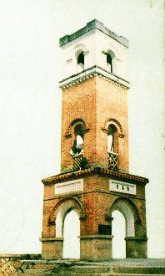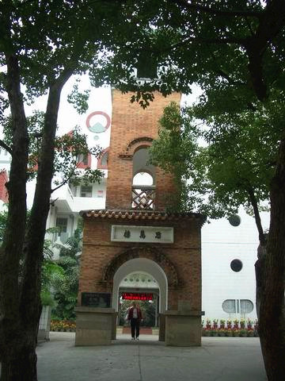
高中母校大钟楼（左右图为不同侧面），建于1907年
资料扫描并摄影：陈武光
（注：网站刊发时间：2012年9月10日。）

—4—

